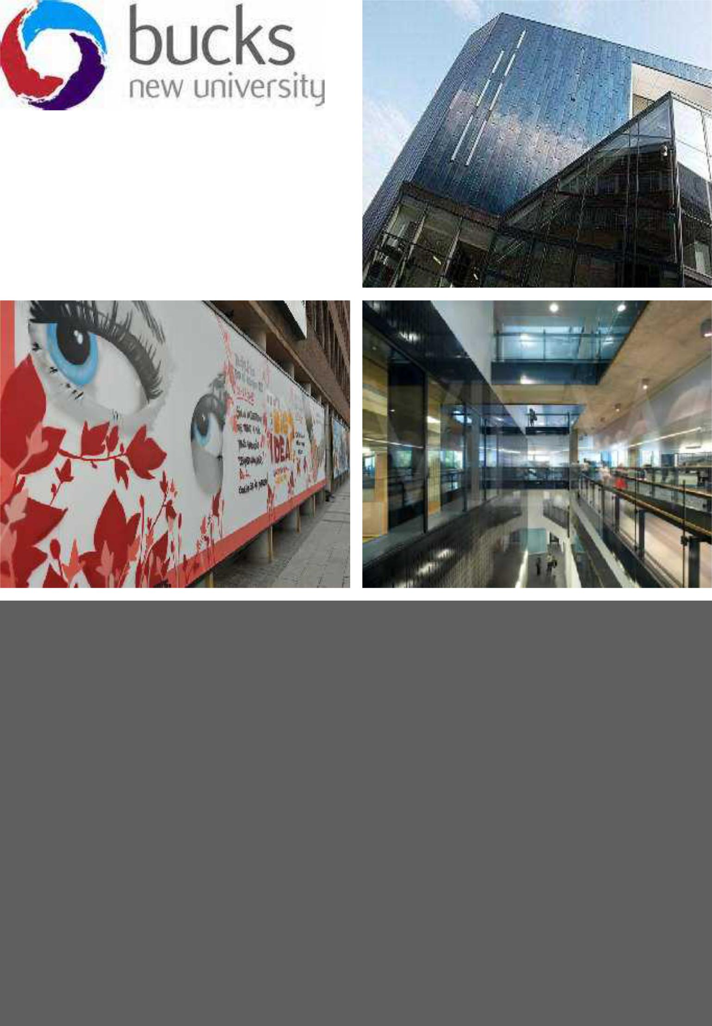

英国新白金汉大学
Buckinghamshire New University

工商管理硕士（MBA）招生简章

英国新白金汉大学
工商管理硕士MBA学位项目

一、学校介绍

百年传承·源于1891
英国新白金汉大学(Bucks New University）是全英唯一的公立独立大学。学校最早的建校资金来自于酒业税基金。1880年议会决定将这个基金应用于教育目的，因此构建了新白金汉大学的前身，并于1891年正式成立。最初命名为科学与艺术学校，历经两次世界大战的洗礼及战后的发展，1975年改名为白金汉郡高等教育学院，1999年获得了政府大学的地位，2007年获得了英国枢密院的认可，升级为大学。2016年新白金汉大学获得了英国卫报教学卓越奖，学生教学满意度位居全英第21位。大学很早通过了英国官方的教育质量认证体系QAA的全面认证，有权颁授高等级学位，其学历国际认可，与中国教育部实现中英学历互认。

公立大学

百年传承·1891

权威认证·QAA的全面认证

2016年英国教学卓越奖获得者

2018年再次斩获英国教学卓越将评选银质奖

中国教育部涉外监管网推荐院校

公立大学
Bucks New University新白金汉大学，作为在白金汉郡唯一的一所公立的高等教育学校，拥有优质独特的高等教育资源，以发展和培养个人实操能力及组织领导力为基本目标。由于多方的支持和关心，该校可以提供大量的奖学金，并注重研究和专业的实习。新白金汉大学的宗旨是成为对当地社会和经济发展都有重要贡献的大学，同时也要在特殊专业方面赢得全国的认可。新白金汉大学研究课程致力于商务、商业、工业和公共行业。为了更好的支持学生教育和实践，学校制定并完成了从2006至2010年的规划，投入了1亿英镑进行基础设施建设，大幅度提高了学校的硬件水平和教学课程结构。目前学校的校园网络为思科提供，而学校的音频设备则是英国广播公司BBC每月录制节目的定点租赁设备。

特色教学 品质突出
新白金汉大学的拥有在校生9775人，910人教职人员，学校共设3大学院：分别为创造与文化学院、商业与创新学院和社会与健康学院，下设11个科系。共3个校区，每个校区都设有学习中心，而且最近投入了建设资金，提供更加完善的资源、计算机和学习空间。主校区的学习中心每天开放到午夜，一周开放7天。

权威认证 英国QAA QAA其在英国教育界的地位等同于中国的教育部
英国QAA认证系统是英国高等教育质量保证机构，宗旨是保障和评估英国高等教育的较优标准和质量，督促英国高校在管理和教学质量上进一步提高。通过和英国高等教育研究所合作，QAA定义大学或学院高等教育的标准和质量，并对这些标准经行发布。英国高等教育质量保证机构成立于1997年，是英国高等教育大学学院签署授权的独立基金组织，并和英国主流高等教育基金组织签署合作协议。
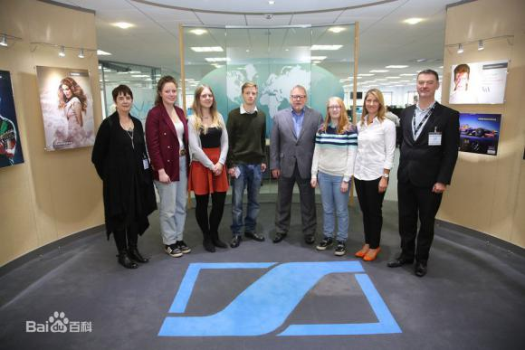

二、学校特色

- 全面通过英国大学资质考核QAA体系认证；
- 2016年英国教学卓越奖获得者，学生教学满意度位居全英第21位；
- 2018年再次斩获英国教学卓越将评选银质奖；
- 中国教育部认证学校，名列中国教育部涉外监管网
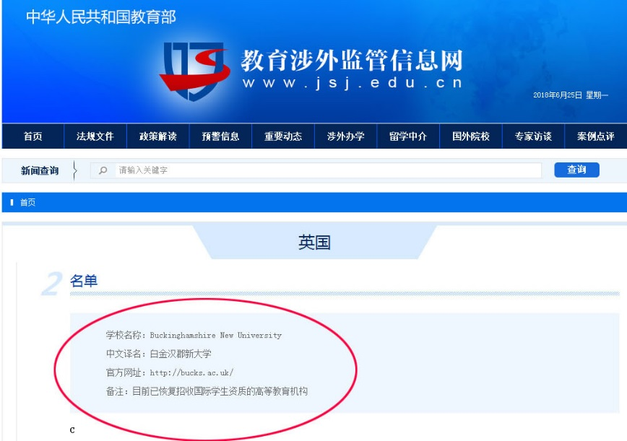(http://www.jsj.edu.cn/n1/12023.shtml)

- 学校的艺术科目居全英高校前30名，医疗护理等专业的应用科研综合水平居全英高校前20名；
- 英国泰晤士高等教育报告，以毕业生前景为衡量标准，居全英国大学前 30 强，学生满意度稳居全英前30名
- 学校是英国白金汉郡唯一的公立大学，也是英国最为现代化的大学，学校配备的音频录制设备为BBC每月录制节目的定点专用；
- 与巴克斯国民保健信托基金（Bucks NHS Healthcare Trust）、牛津学术健康科学网（Oxford Academic Health Science Network）、白金汉郡议会和Chiltern Clinical Commissioning Group共同建设了白金汉创新中心，重点领域在医疗技术、虚拟现实、3D打印、机器人、脊柱及康复产品等。


三、项目特色

- 学习及毕业享受与学院本部同等待遇，相同的课程、相同的证书，入学后颁发学生证，可以享受本部学生的各种学习及课业服务待遇；
- 学制灵活，可以根据学员提供的既往教育认证材料，有效的整合学员的教育经历，提升学员的学习效率；
- 课程学习+导师小班+研讨会的有机组合，可以迅速提升学员的学习能力；

四、新白金汉大学排名

TIMES世界大学排行榜
国际公认的世界大学排名有四种:国际高等教育研究机构Quacquarelli Symonds发布的QS世界大学排名、《泰晤士高等教育》(Times Higher Education)发布的THE世界大学排名、USNEWS世界大学排名、上海交通大学世界一流大学研究中心研究发布的世界大学学术排名(ARWU)。
Times Higher Education，中文是《泰晤士高等教育》，原名《泰晤士高等教育增刊》，是一份英国出版的高等教育报刊。《卫报》（The Guardian）是英国的全国性综合内容日报。与《泰晤士报》、《每日电讯报》被合称为英国三大报。
英国高等教育机构有180多所大学和学院，可以授予本科以上学位，此外还有500多所继续教育学院，提供与高等教育院校同等质量的高等教育课程。新白金汉大学拥有从本科到博士的全系列授予权，在英国700多所院校中综合排名126（2018TIMES排名），是英国应用教育的佼佼者。

TIMES英国大学综合排名
2018 | 2017 | 2016 | 2014 | 2013 | 2012 | 2011 | 2010 | 2009
126 | 118 | 109 | 113 | 106 | 110 | 112 | 112 | 108

GUARDIAN英国大学综合排名
2018 | 2017 | 2016 | 2015 | 2014 | 2013 | 2012 | 2011
120 | 116 | 119 | 114 | 119 | 116 | 112 | 113

TIMES 专业排名(2018)

第34名航空和制造工程学
第60名酒店，休闲，娱乐和旅游
第62名社会工作
第69名护理
第76名音乐
第76名运动科学
第76名艺术与设计
第78名法律
第91名通信及传媒研究
第93名社会学
第96名商业研究
第96名戏剧、舞蹈和动画
第97名会计与金融
第99名计算机科学
第99名心理学

2018年卫报英国大学专业排名

时尚与纺织专业排名第22
设计与工艺专业排名第25
法律专业排名第26
材料与矿物工程专业排名第8
电影制作与摄影专业排名第38
机械工程专业排名第66
护理专业排名第69
运动科学专业排名第72
会计与金融专业排名第102
戏剧与舞蹈专业排名第79
媒体影视专业排名第72
计算机科学与信息技术专业排名第49
护理与助产专业排名第63
商科与管理学专业排名第116
社会工作专业排名第65
社会学专业排名第88
酒店旅游管理专业排名第44

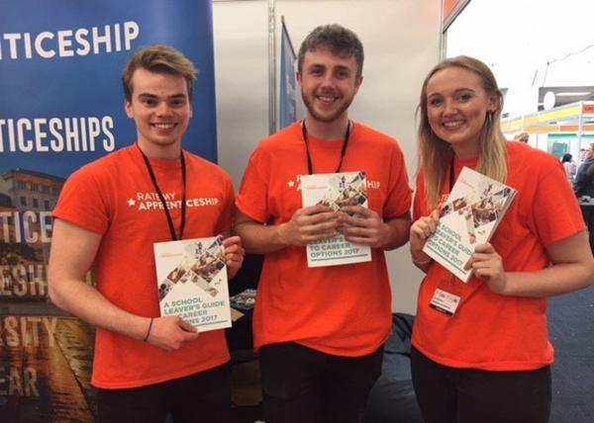

五、课程设置
第一阶段 工商管理课程及方法
必修课：
商业战略管理 财务管理
市场管理 人力资本管理
公司理财 领导学
运营管理 项目管理
每科15学分，共120个学分，为期8-12个月，最快4个月可以修习完成
选修课：
课程编号 | 学分 |  | 备 注
BPC201 | 6 | 政策机会与商业模式 | 国研中心专家定向课程
BPC202 | 6 | 投融资战略：渠道与机构
BPC203 | 6 | 企业质量分析：战略与财务结构 | 博士共享课
BPC204 | 6 | 治理与整合：企业的跨越发展之路 | 博士共享课

第二阶段 硕士论文阶段
课程修习结束后进入论文准备阶段，在通过论文答辩环节后，学生可获得英国新白金汉大学工商管理硕士（MBA）学位。

学制及上课安排
学制两年，理论学习阶段不低于18个月，论文阶段不低于6个月。理论学习阶段每月集中开课1次，周末上课，每次两天。论文阶段采取分散指导，集中答辩的方式。

上课地点
北京海淀区清华科技园

六、入学资格

1、 具有本科学士学位，三年工作经验；
2、 大专及其他专科毕业，具有五年工作经验；

修业期限及豁免修读办法

课程的修读期一般为 12 个月。有条件的学员可以按照学校方面的政策申请课业豁免，具体豁免政策请咨询招生老师。

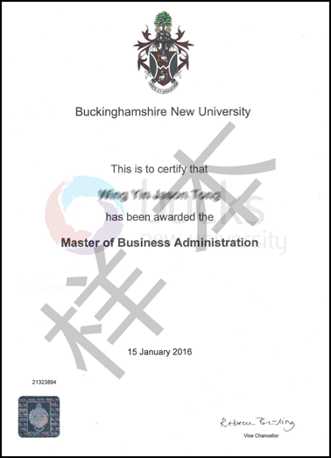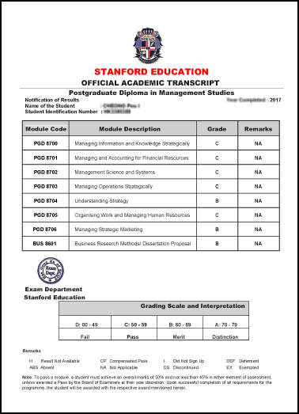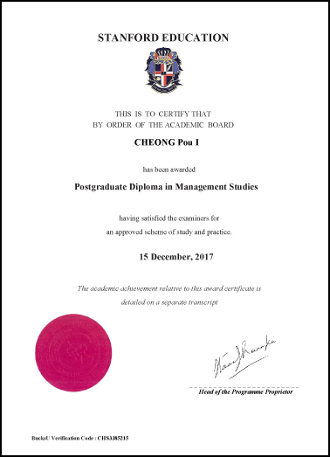七、证书
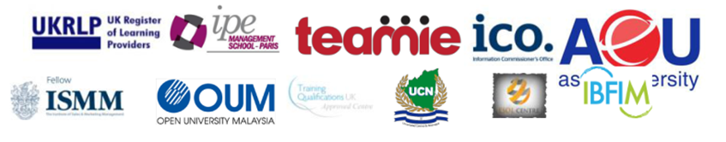MBA学位证 中期学历 成绩单

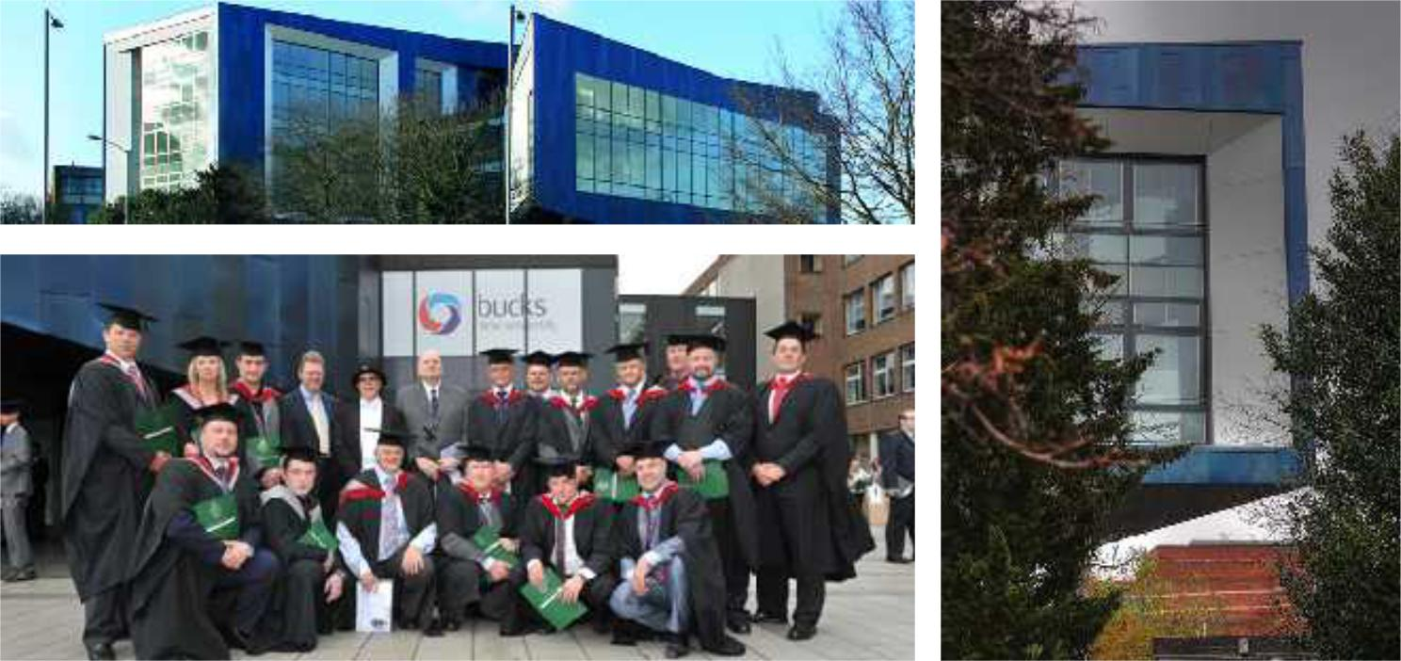
八、导师力量

教授：周煊 博士导师
任职：对外经济贸易大学国际商学院教授
研究方向：战略管理、投资决策、私募股权投资

教授：郝旭光 博士导师
任职：对外经济贸易大学国际商学院教授
研究方向：决策与领导力、管理沟通、行为金融、资本市场监管

教授：薛有志 博士导师
资历：经济学博士（吉林大学）
任职：南开大学商学院副院长、南开大学公司治理伦理研究室主任
研究方向：战略管理、公司治理、企业伦理、企业并购

九、项目费用
报名费2000元，学费 156, 000元。

十、入学申请材料

1. 报名表
2. 白底及蓝底彩色相各 4 张 (1.5 吋)
3. 身份证副本 / 护照副本
4. 在职证明
5. 高中、大专或大学证书正本及副本
6. 高中、大专或大学成绩单正本及副本
7. 个人履历 (英文)
十一、报名流程
-  获取报名表，准备申请材料；
-  缴纳报名申请费，提交申请材料；
-  英国新白金汉大学中国项目办公室预审，英国新白金汉大学做最终评审；
-  发放录取通知书；
-  交付学费，正式注册
十二、联系方式
联系人：王老师 18610001769（微信同号）
电 话：010-57220227
QQ：1530688819
邮 箱：tsinghuadx@qq.com
 |  | 

录取表格 | 护照照片  （48mm×33mm，白色背景）

入学申请表:
英国新白金汉大学商学院工商管理硕士学位项目申请表：
第一部分：个人信息

姓: _____________________________ | 名: _____________________________
国籍:____________________ | 身份证/ 护照号码 : _______________________
地址(永久): | 地址(通讯):
家庭电话: ___________________ | 移动电话: ____________________
性别: 男 / 女 (请画√ ) | 生日: ____________________________

第二部分：最高学历信息

所获得的最高学位: ___________________________________________  平均绩点:_________________________ | 所获的最高学位项目是否以英语教学?  是  否 (请画√ )
机构名称: ____________________ | 项目所在地区:________________________
课程开始日期: _______________ | 课程结束日期: _____________________
第三部分：申请人声明

本人谨此声明，本人所填写的资料真实无误。我声明我对于我所提交的证明文件承担责任和义务，我授权教育机构/组织和其他相关机构在必要的情况可以获得正式记录。

…………………………………………  签名 | …………………………………………  日期

第四部分：材料清单

- 学历及成绩单复印件（学历及成绩单文件可在学校查询，非英文文件需提供有效性公正）
- 彩色护照照片（48mm×33mm，白色背景）
(3) 简历 (请使用标准格式)
(4) 身份证及护照复印件
(5) 工作证明（建议提交）
(6) 地址证明（建议提交）
(7) 英语水平证明（建议提交）

第五部分：学校使用

 |  | 姓名 | 签名 | 日期
申请接收人 |  | _________________ | _________________
申请检查人 |  | _________________ | _________________
申请批准人 |  | _________________ | _________________
申请状态  (请画√ ) |  无条件申请 |  | 有条件申请 | 拒签
评论: ___________________________________________________________________

_____________________________________________________________________________

_____________________________________________________________________________

